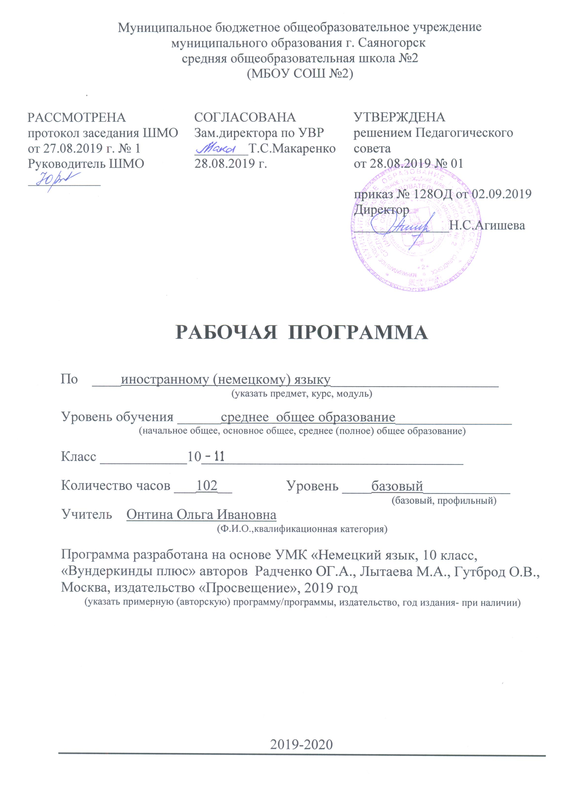

ПОЯСНИТЕЛЬНАЯ ЗАПИСКА

Иностранный язык (немецкий) входит в общеобразовательную область «Филология». Язык является важнейшим средством общения, без которого невозможно существование и развитие человеческого общества. Изменения в общественных отношениях, средствах коммуникации (использование новых информационных технологий) требуют повышения коммуникативной компетенции школьников, совершенствования их филологической подготовки. Все это повышает статус предмета «иностранный язык» как общеобразовательной дисциплины.
Основное назначение иностранного языка – формирование коммуникативной компетенции, в том числе и второго иностранного языка.
Иностранный язык как учебный предмет характеризуется:
- межпредметностью,
-многоуровневостью (с одной стороны необходимо овладение различными языковыми средствами, соотносящимися с аспектами языка: лексическим, грамматическим, фонетическим, с другой - умениями в четырех видах речевой деятельности);
- полифункциональностью (может выступать как цель обучения и как средство приобретения сведений в разных областях знаний).
Цель обучения: дальнейшее развитие иноязычной коммуникативной компетенции в совокупности ее составляющих – речевой, языковой, социокультурной, компенсаторной и учебно-познавательной.
Задачи обучения:
- Приобретение лингвострановедческих и страноведческих знаний за счет усвоения тематики и проблематики речевого общения, овладение основами знаний о системе изучаемого языка.
- Овладение способами самостоятельной деятельности в изучении ИЯ, а также умением работать в сотрудничестве, развитие способности к самообразованию с помощью ИЯ, приобретение опыта творческой деятельности, проектно-исследовательской работы.
- Освоение компетенций – речевой (функциональное использование ИЯ как средства общения и познавательной деятельности), языковой (овладение новыми языковыми средствами, навыками оперирования этими средствами в коммуникативных целях), социокультурной (расширение объема знаний о социокультурной специфике страны изучаемого ИЯ), компенсаторной (умение выходить из положения при дефиците языковых средств в процессе общения на ИЯ), учебно-познавательной (развитие умений, совершенствующих учебную деятельность по овладению ИЯ).
В результате изучения немецкого языка на базовом уровне ученики должны:
знать значение лексических единиц, связанных с тематикой данного этапа обучения, значение изученных грамматических явлений (видовременные формы глагола, условное наклонение, косвенная речь, согласование времени др.); страноведческую информацию из аутентичных источников;
уметь:
говорение
- вести диалог (диалог-расспрос, диалог – обмен мнениями/суждениями, диалог – побуждение к действию, этикетный диалог и их комбинации) в ситуациях официального и неофициального общения в бытовой, социокультурной и учебно-трудовой сферах, используя аргументацию, эмоционально-оценочные средства;
- рассказывать, рассуждать в связи с изученной тематикой, проблематикой прочитанных/прослушанных текстов, описывать события, излагать факты, делать сообщения, в том числе связанные с тематикой выбранного профиля;
- создавать словесный социокультурный портрет своей страны и стран/страны изучаемого языка на основе разнообразной страноведческой и культуроведческой информации;
аудирование
- понимать относительно полно (общий смысл) высказывания на изучаемом иностранном языке в различных ситуациях общения;
- понимать основное содержание аутентичных аудио- или видеотекстов познавательного характера на темы, связанные с личными интересами или с выбранным профилем, выборочно извлекать из них необходимую информацию;
чтение
- читать аутентичные тексты разных стилей (публицистические, художественные, научно-популярные, прагматические, а также несложные специальные тексты, связанные с тематикой выбранного профиля), используя основные виды чтения (ознакомительное, изучающее, просмотровое/поисковое) в зависимости от коммуникативной задачи;
письменная речь- описывать явления, события, излагать факты в письме личного и делового характера; заполнять различные виды анкет, сообщать сведения о себе в форме, принятой в стране/странах изучаемого языка;
использовать приобретенные знания и умения в практической деятельности и повседневной жизни:
- для успешного взаимодействия в различных ситуациях общения, в том числе профильно-ориентированных;
- соблюдения этикетных норм межкультурного общения;
- расширения возможностей в использовании новых информационных технологий в профессионально-ориентированных целях;
- расширения возможностей трудоустройства и продолжения образования.
В соответствии с годовым календарным учебным графиком МБОУ СОШ №2 на 2019-2020 учебный год продолжительность учебного года составляет для учащихся 10 класса– 34 недели. Итого программа по немецкому языку рассчитана на 102 час. в год, из них:
- 1 четверть – (27 ч)
- 2 четверть – (21 ч)
- 3 четверть – (29 ч)
- 4 четверть – (25 ч)

Тематическое распределение количества ЧАСОВ
№ п/п | Разделы, темы
№ п/п | Разделы, темы | Всего
 | 1 четверть -27 часов | 27
Тема 1 | Прекрасные летние каникулы | 13
Тема 2 | Школа и школьная жизнь | 14
 | 2 четверть -21 час | 21
Тема 3 | Я и моя семья | 11
Тема 4 | В мире книг | 10
 | 3 четверть -29 часов | 29
Тема 5 | Научно-технический прогресс | 10
Тема 6 | Изменение климата | 9
Тема 7 | Германия тогда и сегодня | 10
 | 4 четверть -25 часов | 25
Тема 8 | Цифровые средства (компьютер) | 8
Тема 9 | Организация досуга | 8
 | Повторение | 7
 | Резерв | 2
 | ИТОГО | 102

3.ОСНОВНОЕ СОДЕРЖАНИЕ ОБУЧЕНИЯ

1.Прекрасные летние каникулы. Темы для обсуждения: Цели путешествия русских и немцев. Занятия в отпуске. Летние впечатления. Фотоальбом из отпуска. Путешествие по России. В Сочи на каникулы.Отпуск без родителей
2.Школа и школьная жизнь. Темы для обсуждения: Схема образования Германии. Школьные предметы. Проблемы в школе. Иностранцы учат немецкий язык. Новые средства обучения.Сотовые телефоны и школа
3.Я и моя семья. Темы для обсуждения:Конфликт поколений. Характеристика человека. Идолы века для молодежи. Карманные деньги подростков. Никаких ссор в семье. Хорошая атмосфера в семье.
4. В мире книг. Чтение в удовольствие. Современные книги для молодежи. Изобретение книгопечатания. Книги на любой вкус. Почему мы читаем книги. Электронные книги. Читаем немецкие сказки.
5. НТП (научно-технический прогресс) Изобретения человечества. Положительное влияние НТП. Наука раньше и сегодня. Рабочее место в офисе. Женщины в науке.
6. Изменения климата. Причины изменения климата. Человек и климат. Природные катастрофы. Парниковый эффект. Организация Гринпис.Пластик или мусор. Защитим окружающий мир. Красная книга Хакасии.
7. Германия тогда и сегодня. Из истории Германии. Вторая мировая война. Германия после войны. Падение берлинской стены. Федеральные земли и их столицы. Политическая система Германии. Немецкая молодежь
8. Цифровые средства. Электронные предметы. Цифровые будни. Смартфоны завоевали мир. Появление Интернет. Пользование средствами. Интернет. Подростки и Интернет
9. Организация досуга. Что делают немецкие подростки в свободное время. Больше заниматься спортом. Велосипед или авто. Олимпийские игры. Женские занятия. Экстремальные виды спорта.

ТРЕБОВАНИЯ К ПОДГОТОВКЕ УЧАЩИХСЯ
В результате изучения немецкого языка на базовом уровне ученики должны:
знать значение лексических единиц, связанных с тематикой данного этапа обучения, значение изученных грамматических явлений (видовременные формы глагола, условное наклонение, косвенная речь, согласование времени др.); страноведческую информацию из аутентичных источников;
уметь:
говорение
- вести диалог (диалог-расспрос, диалог – обмен мнениями/суждениями, диалог – побуждение к действию, этикетный диалог и их комбинации) в ситуациях официального и неофициального общения в бытовой, социокультурной и учебно-трудовой сферах, используя аргументацию, эмоционально-оценочные средства;
- рассказывать, рассуждать в связи с изученной тематикой, проблематикой прочитанных/прослушанных текстов, описывать события, излагать факты, делать сообщения, в том числе связанные с тематикой выбранного профиля;
- создавать словесный социокультурный портрет своей страны и стран/страны изучаемого языка на основе разнообразной страноведческой и культуроведческой информации;
аудирование
- понимать относительно полно (общий смысл) высказывания на изучаемом иностранном языке в различных ситуациях общения;
- понимать основное содержание аутентичных аудио- или видеотекстов познавательного характера на темы, связанные с личными интересами или с выбранным профилем, выборочно извлекать из них необходимую информацию;
чтение
- читать аутентичные тексты разных стилей (публицистические, художественные, научно-популярные, прагматические, а также несложные специальные тексты, связанные с тематикой выбранного профиля), используя основные виды чтения (ознакомительное, изучающее, просмотровое/поисковое) в зависимости от коммуникативной задачи;
письменная речь
- описывать явления, события, излагать факты в письме личного и делового характера; заполнять различные виды анкет, сообщать сведения о себе в форме, принятой в стране/странах изучаемого языка;
использовать приобретенные знания и умения в практической деятельности и повседневной жизни:
- для успешного взаимодействия в различных ситуациях общения, в том числе профильно-ориентированных;
- соблюдения этикетных норм межкультурного общения;
- расширения возможностей в использовании новых информационных технологий в профессионально-ориентированных целях;
- расширения возможностей трудоустройства и продолжения образования.

СПИСОК РЕКОМЕНДУЕМОЙ УЧЕБНО-МЕТОДИЧЕСКОЙ ЛИТЕРАТУРЫ
Для учащихся:
-Учебник для 10 класса общеобразовательных школ Радченко О.Г., Лытаева М.А., Гутборд О.В. «Вундеркинды плюс», Москва, Просвещение, 2019

СРЕДСТВА ОБУЧЕНИЯ

1.Технические средства обучения:
- компьютер;
-телевизор;

2.Дидактические средства обучения:
-географические карты немецкоговорящих стран;
-учебная игра «Путешествие по Германии»;
- грамматические таблицы;
- тематические плакаты;
- раздаточный дидактический материал;
-методические рекомендации по предмету;
- периодические издания (журналы) о Германии;
-лексико-грамматические тесты;
-художественная литература на немецком языке

